Весенний пал травы – приводит к беде!
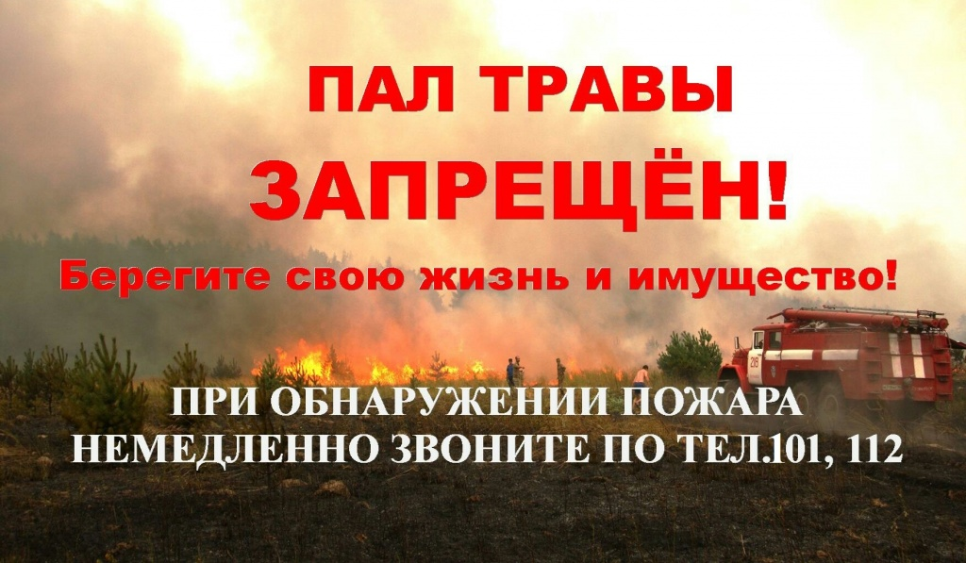
Недопущение палов травы и гибели лесов от пожаров является одной из важнейших задач, обеспечивающих экологическую стабильность и качество жизни людей.
Быстрый сход снежного покрова и раннее продолжительное тепло делают своё дело. При сохранении такой погоды сухая прошлогодняя трава горит как порох, а огонь распространяется, сжигая на пути всё живое. Для возникновения пожара хватает неосторожно брошенной горящей спички или не затушенного окурка. Но чаще всего причиной весеннего пожара бывает умышленный поджог.
Весенние палы травы являются основной причиной возникновения лесных пожаров и одним из главных источников дыма, что существенно увеличивает уровень загрязнения атмосферного воздуха в нашем регионе.
Травяные пожары служат одним из важнейших источников выбросов в атмосферу углекислого газа. Если пожары становятся частыми, то в атмосферу выделяется углекислый газ не только за счёт сгорания свежей сухой травы, но и за счёт частичного выгорания, накопленного в почве мёртвого органического вещества. А значит - усугубляется так называемый «парниковый эффект», приводящий к неблагоприятным изменениям и более резким колебаниям климата нашей планеты. Это приводит к значительному ухудшению здоровья населения, особенно пожилых людей и детей.
Исследования экологов показали: весенние палы приводят к заметному снижению плодородия почвы! При таких поджогах из земли быстрее вымываются минеральные вещества и ей труднее противостоять водной и ветровой эрозии. Кроме того, эти пожары нарушают равновесие в экологических системах - при них погибают все насекомые, а также семена и почки многих видов растений.
Почему-то сложилось мнение, что после весеннего пала лучше растет трава, хотя это совершенно не так. На самом же деле, эффект более быстрого роста травы в результате выжигания является кажущимся: сухая трава просто скрывает поначалу молодые зелёные побеги, и невыжженные участки кажутся серыми - в то время как на почерневших выжженных участках зелёная трава хорошо заметна.
Ежегодно в России в результате поджогов сухой травы сгорают тысячи домов и дач, нередко страдают памятники истории и культуры, старинные деревянные постройки. Местные линии электропередачи и связи, для прокладки которых до сих пор используются преимущественно деревянные столбы, являются традиционными жертвами травяных пожаров - подгоревшие снизу столбы падают, обрывая провода и оставляя без света и связи целые деревни и поселки. При этом нередко поджигателями сухой травы являются сами жители этих деревень и поселков, или гости, выбравшиеся из города, чтобы порадоваться наступившей весне. В условиях и без того небогатой жизни большинства российских сел и деревень ущерб, наносимый народному хозяйству травяными пожарами, выглядит весьма внушительным.
Недопущение палов травы и гибели лесов от пожаров является одной из важнейших задач, обеспечивающих экологическую стабильность и качество жизни людей.
Уровень экологической культуры населения остаётся крайне низким. Это приводит к катастрофическому количеству загораний сухой травы в весенний период. Поджоги сухой травы на придомовых территориях и землях сельхоз назначения могут стать и причиной гибели людей.
Нижнеудинский филиал ОГБУ «Пожарно-спасательная служба Иркутской области» предупреждает о недопустимости поджогов травы.
Для того чтобы не допустить лесной пожар, достаточно соблюдать несколько правил:
- Никогда не поджигайте сухую траву на полях и полянах. Если вы увидите, как это делают другие, постарайтесь их остановить и объяснить, что травяные палы очень опасны;
- Никогда не разводите костёр в сухом лесу. Убедитесь, что кострище располагается на минеральной почве (песке или глине). Прежде чем развести костёр, сгребите лесную подстилку с кострища и вокруг него в радиусе одного метра;
- Хорошо залейте костёр перед уходом. После этого разгребите золу и убедитесь, что под ней не сохранилось тлеющих углей; если сохранились, то залейте ещё раз. Не уходите от залитого костра, пока от него идёт дым или пар;
- Никогда не бросайте непотушенные спички или сигареты;
- Не заезжайте в лес на автомобилях и особенно мотоциклах. Искры из глушителя могут вызвать пожар, особенно в сухом лесу.
Если вы заметили пожар - не проходите мимо. Начинающую гореть траву вы сможете потушить самостоятельно. При невозможности потушить пожар своими силами - отойдите в безопасное место и срочно вызовите пожарную охрану по телефону 01, с мобильного - 101 или 112, а также сообщите в Куйтунское участковое лесничество по телефону (839536) 5-20-33, 5-27-23.
Только общими усилиями возможно остановить распространение огня и не допустить трагичных последствий.

Инструктор противопожарной профилактики
Нижнеудинского филиала
ОГБУ «ПСС Иркутской области»
Е.Г Степанюк

